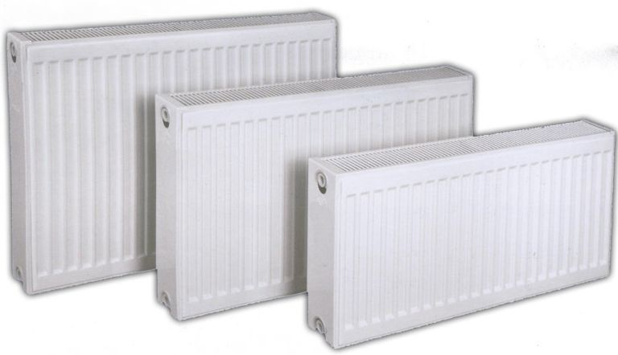Bir çok kişi PKKP radyatörün ne olduğunu araştırıyordur,
Alüminyum panel radyatörler gruplarına göre ayrılır, bu gruplar P, PK, PKP, PKKP, PKKPKP diye ayrılır.
Açıklamasına gelecek olursak, bu farklı 5 ürün grubunun açılımı aslında aynıdır, yalnız kCal yükleri birbirinden farklıdır.
P : Panel (Radyatörün ön yüzeyi)
K : Radyatör içerisinde bulunan Kanat Sayısıdır.
Türkiyede en çok kullanılan radyatörlere örnek verecek olursak :
PKKP : Panel-Kanat-Kanat-Panel olarak yazabiliriz.
Aklınızda kalabilmesi için, resimler ile radyatörler ;
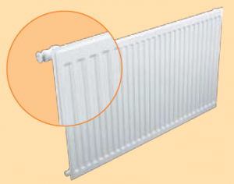
P-Radyator
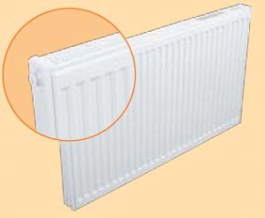
PK-Radyator
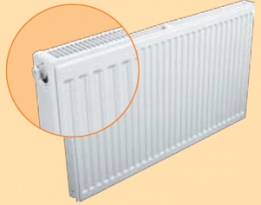
PKP-Radyator
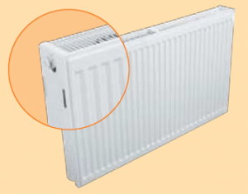
PKKP-Radyator
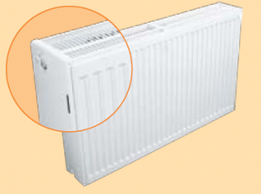
PKKPKP-Radyator

